
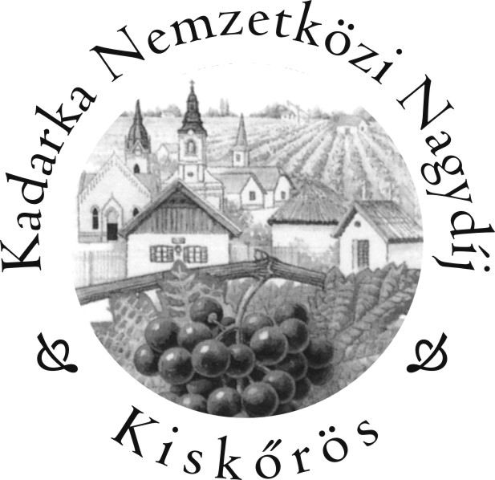

Felhívás!

XXIV. Kadarka Nemzetközi Nagydíj Borverseny

A borverseny célja: a Kadarka jó hírnevének megőrzése, erősítése.
A borverseny időpontja: 2019. március 22.
A borverseny Helyszíne: István Borház Kft. 6200 Kiskőrös, Izsáki út 10.

Nevezni lehet a mellékelt nevezési lap kitöltésével, Kadarka (fehér, rose, siller, vörös) borral és/vagy
Kadarka felhasználásával készült cuvée-vel. A nevezési lapot letöltheti, és a borversenyről tájékozódhat a www.istvanborhaz.hu, a www.kunsagiborvidek.hu, valamint a www.hnt.hu weboldalakon.

A nevezési lapot kérjük megküldeni:
- levélben az István Borház Kft. 6200 Kiskőrös, Izsáki út 10. címre,
- faxon a 06-78-311-748 számon
- e-mailben az istvanborh@gmail.com címen

Nevezési határidő: 2019. március 14.

A borverseny napján nevezést nincs módunk elfogadni.

Nevezési díj: őstermelőknek (magánszemély) bruttó 3000 Ft/minta, vállalkozásoknak: bruttó 5000 Ft/minta. Befizetése történhet készpénzzel, személyesen az István Borházban (Kiskőrös, Izsáki út 10.), vagy átutalással a 52500075-11039457 számlaszámra (kérjük a megjegyzés rovatba beírni: Kadarka Borverseny nevezési díj). A számlát postai úton juttatjuk vissza a nevezőhöz.

Minta leadási határidő 2019. március 1-14 között az István Borház Kft. telephelyén, munkanapokon 8-17 óráig, továbbá a szekszárdi, villányi, egri hegyközségeknél, 2019. március 1-14 között ügyfélfogadási idő alatt.
A mintákat kizárólag a nevezési határidőig hozzánk eljuttatott nevezési lapok alapján tudjuk átvenni !

Minta mennyisége nevezett boronként 4 darab 0,75 literes palack.
A palackon kérjük, tüntesse fel a termelő nevét, címét, telefonszámát, a bor fajtáját, színét, évjáratát, termőhelyét és a cukortartalom szerinti besorolását.

Program: 9⁰⁰ Vendégvárás
10⁰⁰ Ünnepélyes megnyitó
15⁰⁰ Nyílt borkóstolás (a nevezett borokból)
16⁰⁰ Ünnepélyes eredményhirdetés

A borverseny ideje alatt támogatóink jóvoltából szőlészettel, borászattal kapcsolatos kiállítást tekinthetnek meg az érdeklődők. A borbírálat után nyílt borkóstolást szervezünk a nevezett borokból, melyre mindenkit szeretettel várunk a 300 éves Kiskőrösön.

Amennyiben a fentiekkel kapcsolatban kérdése merülne fel, szívesen állunk rendelkezésére az alábbi telefonszámokon:
István Borház: +36 78/511-070 Csengődi István: +36 30/9530-928

A Szervező Bizottság nevében borbaráti üdvözlettel:
Csengődi István

Főszervező: - István Borház
Szervezők: Kiskőrös Város Hegyközsége, Város Önkormányzata, „Gondűző” Borlovagrend, Kiskőrösi Kadarka Kör, Kunsági Borvidék Hegyközségi Tanácsa.

